著名文字学家、民族文字专家王元鹿先生于2021年8月10日上午6时40分因病医治无效，在上海市普陀区中医医院不幸逝世，享年75岁。2021年8月14日于龙华殡仪馆举行追悼会。追悼会由华东师大中文系终身教授刘志基主持，中文系党委书记吕志峰致悼词，上海外国语大学国际文化交流学院副院长朱建军作为学生代表发言，最后家属代表王茵老师追忆王先生生前往事并致谢辞。王元鹿先生去世以来收到了很多唁电与挽联，此处选取其中部分内容，以寄托哀思，共同怀念先生。

王先生是比较文字学、普通文字学著名大家，教书育人，成果丰硕，他的去世，是汉语言文字学领域的重大损失，王先生的学术成就与君子风范，将长留人间，值得人们永久缅怀。
——中国训诂学研究会秘书处

王元鹿教授是我国著名的文字学家，长期致力于少数民族文字、比较文字学与普通文字学的研究，是国内比较文字学主要的开拓者，所著《比较文字学》《普通文字学概论》《汉古文字与纳西东巴文字比较研究》等著作均是相关领域的开创性或代表性著作，在学界有广泛影响，为中国文字学特别是比较文字学的发展做出了显著贡献，为学会和学界培养了一批优秀人才。
王元鹿教授为人谦和，孜孜学术，作育英才。他的不幸逝世是文字学界的重大损失。
我们深切缅怀王元鹿教授的为人和为学，对他的逝世表示深切的哀悼。
——中国文字学会秘书处

王先生博学睿智，一生致力于比较文字学、普通文字学、民族古文字文献研究，成果斐然。其宏富论著，启迪后进，为古文字学界所推重。王先生曾获选为中国民族古文字研究会理事，为研究会和学界培养了许多优秀人才，先生的辞世使我们痛失良师益友，是学界的重大损失。
——中国民族古文字研究会

王老是我国著名文字学家、民族古文字专家、丽江市东巴文化研究院特聘研究员，为纳西族语言、东巴文字的研究做出了不朽的贡献。王老是较早关注和研究纳西族东巴文字的文字学家，对汉古文字和东巴文字进行了系统全面的比较研究，同时对纳西族各支系文字之间的联系和区别亦做了深入研究，深刻阐释了东巴文字的文化与历史价值。
先生一生儒雅谦逊，视纳西族朋友亲如骨肉，先生的逝世，使纳西族失去了一位真挚的“阿达（朋友）”，是东巴文化学术研究领域的一大损失。在此悲痛之际，我们深切缅怀王元鹿先生，先生求真务实、不断探索的学术精神值得我们永远铭记！
——云南省丽江市东巴文化研究院

王元鹿先生是著名文字学家，民族古文字专家，是我国普通文字学、比较文字学学科的重要开拓者。先生早期研究成果曾发表在我社学术刊物《辞书研究》上，生前最后一本学术论文集《王元鹿普通文字学与比较文字学论集续集》，则由中西书局出版。王元鹿先生的离去，是我社作者队伍的重大损失。
——上海辞书出版社、中西书局

王先生长期致力于比较文字学与普通文字学研究，涉及文字种类众多，理论建构科学合理，在东巴文与汉字比较方面做了深入研究，所著《普通文字学概论》是国内第一部普通文字学概论性著作，在比较文字学方面也具有开创之功。他的辞世是中国文字学界的损失，其所做的开创性研究必将成为学术界的宝贵遗产。
王先生对我所比较文字学方向支持颇多，曾招收指导我所多名硕士研究生在其门下攻读博士研究生，也曾担任出土文献研究与比较文字学全国博士生论坛的指导专家，在长期的交流和合作中建立了深厚的情谊。
——西南大学汉语言文献研究所

王元鹿先生是我国著名的文字学家、民族古文字专家，他在普通文字学和比较文字学研究领域具有开拓之功，《汉古文字与纳西东巴文字比较研究》《普通文字学概论》《比较文字学》等均为泽被学林之著作。
王元鹿先生潜心治学，学精虑深，学养渊博，成就辉煌。
王元鹿先生儒雅敦厚，温润纯正，道德文章，举世楷范。
先生的不幸辞世，是文字学界的巨大损失。
先生虽已驾鹤仙逝，然音容永存我们心间。
——上海外国语大学国际文化交流学院

悼念王元鹿先生
天性方润玉，滋桃李为九畹
翰墨饶趣味，传文字于八表
---华东师范大学中国文字研究与应用中心主任 臧克和教授

惊悉王元鹿教授因病不幸逝世，不胜悲痛！王元鹿教授是我国著名文字学家、民族古文字学家，是我国普通文字学、比较文字学研究的主要开拓者之一。王元鹿教授的《普通文字学概论》《比较文字学》《汉古文字与纳西东巴文字比较研究》都是引领学术潮流的经典著作。
王元鹿教授培养了一大批研究民族文字的年轻学者。王元鹿教授的逝世，是文字学界的重大损失！
王元鹿教授学识渊博，待人忠厚，乐于助人，对西南大学中文学科建设帮助甚多。在西南大学还没有中文博士点的时候，我很多学生硕士毕业后都是到王元鹿教授处攻博，承蒙王元鹿教授接纳并精心培养，使他们成长为东巴文研究的骨干人才。王元鹿教授的逝世，使我失去了一位很好的朋友。沉痛悼念王元鹿教授！并请先生家属节哀珍摄！
——西南大学汉语言文献研究所 喻遂生教授

惊悉王元鹿先生去逝，先生的去世是我国东巴文研究领域的一个重大损失。纳西人失去了一个学术的朋友和导师，特致哀悼。
——丽江东巴文化研究院李静生教授

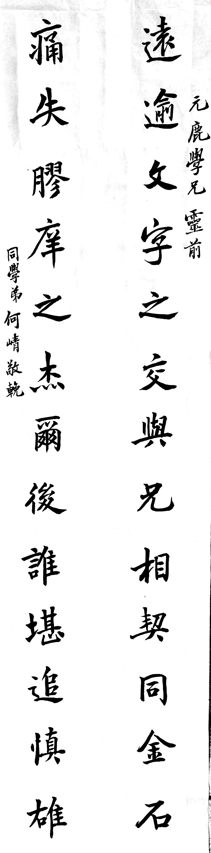
——四川大学何崝教授

